因為我不會讀取好幾個字串，所以我讓使用者輸入要輸入幾個多項式的成員，並丟進一個名為”input”的函式去讀取多項式的係數和次方，讀取完後丟入”termArray”的陣列，並把係數和次方儲存起來。並且可讓使用者設定x的值

，然後輸出如圖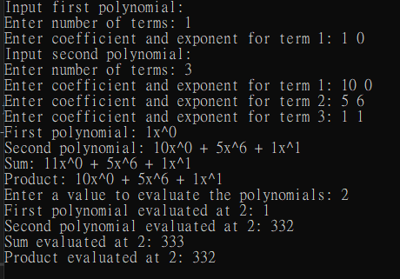

效能量測

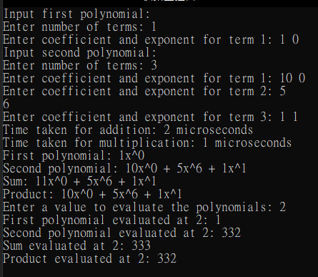

效能分析

1. Polynomial::Add(Polynomial poly):
   * 合併兩個多項式的過程中，每個多項式的項數分別為 terms 和 poly.terms。
   * 合併相同指數的項的過程中，最壞情況下需要比較 terms + poly.terms 次。
   * 因此，時間複雜度為 O(n + m)，其中 n 是第一個多項式的項數，m 是第二個多項式的項數。
2. Polynomial::Mult(Polynomial poly):
   * 兩個多項式相乘的過程中，每個多項式的項數分別為 terms 和 poly.terms。
   * 每個項與另一個多項式的每個項相乘，總共需要 terms \* poly.terms 次。
   * 合併相同指數的項的過程中，最壞情況下需要比較 terms \* poly.terms 次。
   * 因此，時間複雜度為 O(n \* m)，其中 n 是第一個多項式的項數，m 是第二個多項式的項數。
3. Polynomial::Mult(Polynomial poly):
   * 兩個多項式相乘的過程中，每個多項式的項數分別為 terms 和 poly.terms。
   * 每個項與另一個多項式的每個項相乘，總共需要 terms \* poly.terms 次。
   * 合併相同指數的項的過程中，最壞情況下需要比較 terms \* poly.terms 次。
   * 因此，時間複雜度為 O(n \* m)，其中 n 是第一個多項式的項數，m 是第二個多項式的項數。
4. Polynomial::Input():
   * 輸入多項式的過程中，需要輸入每一項的係數和指數。
   * 因此，時間複雜度為 O(n)，其中 n 是多項式的項數。
5. Polynomial::Print() const:
   * 輸出多項式的過程中，需要遍歷多項式的每一項並輸出。
   * 因此，時間複雜度為 O(n)，其中 n 是多項式的項數。

Add 方法的時間複雜度為 O(n + m)。

Mult 方法的時間複雜度為 O(n \* m)。

Eval 方法的時間複雜度為 O(n)。

Input 方法的時間複雜度為 O(n)。

Print 方法的時間複雜度為 O(n)。

心得討論

因為還不會讀取複數字串，導致程式靈活度不高，若學會可增加程式靈活度!